**Федеральное государственное автономное**

**образовательное учреждение высшего образования**

**«Санкт-Петербургский**

**национальный исследовательский университет**

**информационных технологий, механики и оптики»**

**___________________________________________________________________________**

**Лабораторная работа №7**

по дисциплине

«Программирование »

Вариант 11234

Выполнил: студент

Гр. Р3111

Лебедев М. Э.

Проверил:

Цопа Е. А.



**САНКТ-ПЕТЕРБУРГ**

**2019**

**Задание**

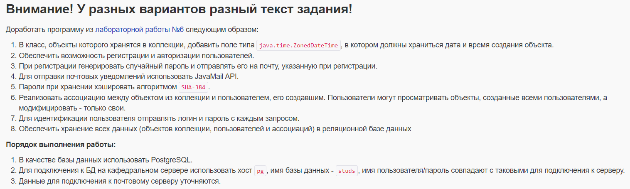

**Код**

[**https://github.com/MaxLebedev2000/lab7**](https://github.com/MaxLebedev2000/lab7)

**Вывод:**

В ходе лабораторной работы я узнал, как через java работать с базой данных postgreseSQL.